

**Національний Технічний Університет України КПІ**

Факультет Інформатики та Обчислювальної Техніки  
Кафедра інформатики та програмної інженерії

**Практична робота №6**

З дисципліни «Моделювання систем»

ЗАСТОСУВАННЯ АЛГОРИТМУ СТОХАСТИЧНОЇ МЕРЕЖІ ПЕТРІ ДЛЯ РЕАЛІЗАЦІЇ МОДЕЛЕЙ ДИСКРЕТНО-ПОДІЙНИХ СИСТЕМ

**Перевірив:**

Асистент

Бернатович Анатолій Олександрович

Оцінка:___________**Виконав:**

Студент групи ІТ-92

Бондаренко Д.С.

Дата: _____________

Завдання до практичної роботи

1. Ознайомитись з бібліотекою класів PetriObjModelPaint моделювання діскретно-подійних систем на основі стохастичних мереж Петрі та графічним редактором мережі Петрі. **10 балів.**
2. З використанням алгоритму імітації стохастичної мережі Петрі класу PetriSim реалізувати модель, розроблену за текстом завдання 1 практикуму 5, та виконати її верифікацію. Зробити висновки про функціонування моделі. **25 балів**.
3. З використанням алгоритму імітації стохастичної мережі Петрі класу PetriSim реалізувати модель, розроблену за текстом завдання 4 практикуму 5, та виконати її верифікацію. Зробити висновки про функціонування моделі. **25 балів.**
4. Побудувати модель системи, що відтворює обробку потоку запитів головним та допоміжним сервером. Ймовірність звернення до допоміжного сервера 0,3. Часові характеристики обробки запитів задайте самостійно. **20 балів.**
5. Побудувати математичні рівняння, що описують побудовану за текстом завдання 4 мережу Петрі. **20 балів**.

Виконання лабораторної роботи

1

*Ознайомитись з бібліотекою класів PetriObjModelPaint моделювання дискретно-подійних систем на основі стохастичних мереж Петрі та графічним редактором мережі Петрі.*

|  |  |
| --- | --- |
| **Назва класу** | **Опис** |
| ArcIn | Описує параметри та методи вхідної дуги |
| ArcOut | Описує параметри та методи вихідної дуги |
| ExceptionInvalidNetStructure | Обробляє виключення про некоректну структуру мережі |
| ExceptionInvalidTimeDelay | Обробляє виключення про некоректно задану затримку |
| FunRand | Реалізація генераторів за заданими законами розподілу |
| PetriNet | Містить інструменти для конструювання мережі Петрі |
| PetriObjModel | Містить інструменти для конструювання об’єктної моделі Петрі |
| PetriP | Описує параметри та методи позицій |
| PetriSim | Містить інструменти для симуляції мережі Петрі |
| PetriT | Описує параметри та методи переходів |
| StateTime | Визначає поточний час та час імітації |

Графічний редактор має наступний вигляд:

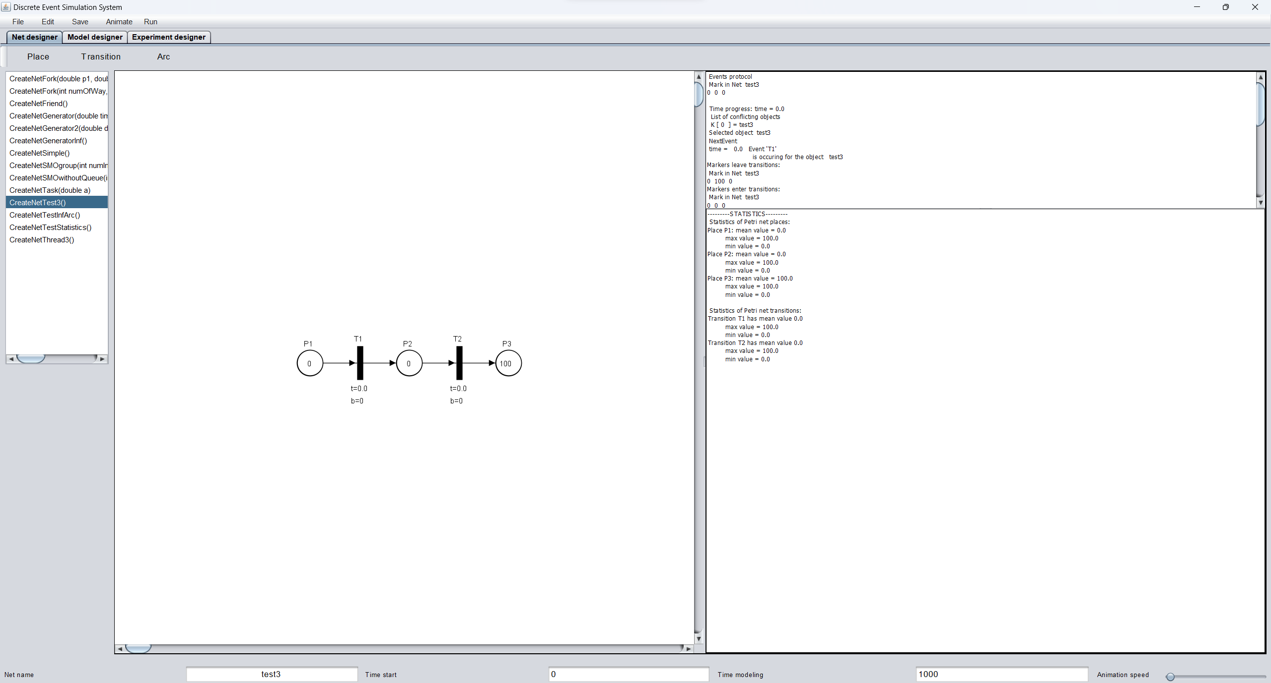

Використовуючи його ми можемо будувати різноманітні мережі Петрі.

Для того, щоб поставити позицію треба натиснути кнопку Place.

Для того, щоб поставити перехід треба натиснути кнопку Transition.

Для того, щоб додати дугу треба натиснути кнопку Arc.

Для того, щоб запустити моделювання треба натиснути Run -> run.

4

*Побудувати модель системи, що відтворює обробку потоку запитів головним та допоміжним сервером. Ймовірність звернення до допоміжного сервера 0,3. Часові характеристики обробки запитів задайте самостійно.*

Була побудована наступна модель:

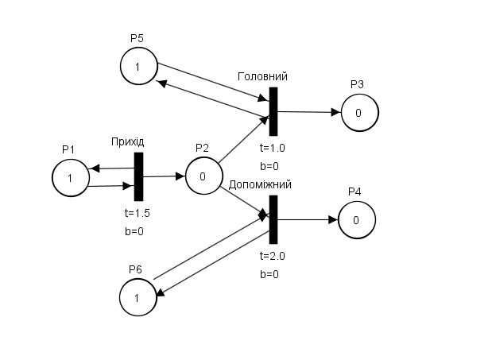

Часові затримки були задані на Прихід – 1.5, на обробку головним сервером – 1, на обробку допоміжним – 2. Для допоміжного ймовірність звернення визначена як 0.3, а для головного – 0.7.

Визначимо час моделювання як 2000. Запустимо моделювання. Отримаємо наступні результати:

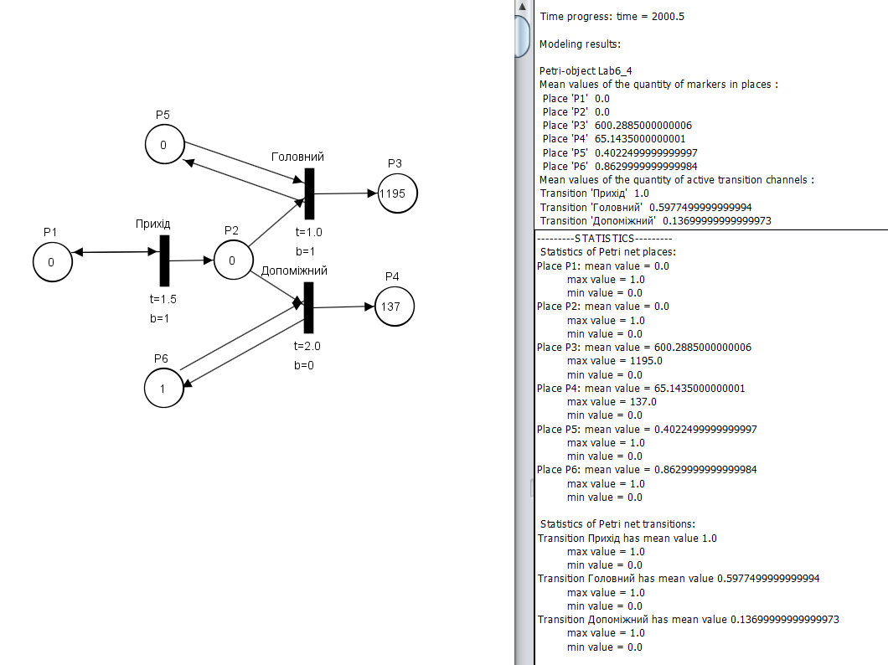

Визначимо час моделювання як 10000. Запустимо моделювання. Отримаємо наступні результати:

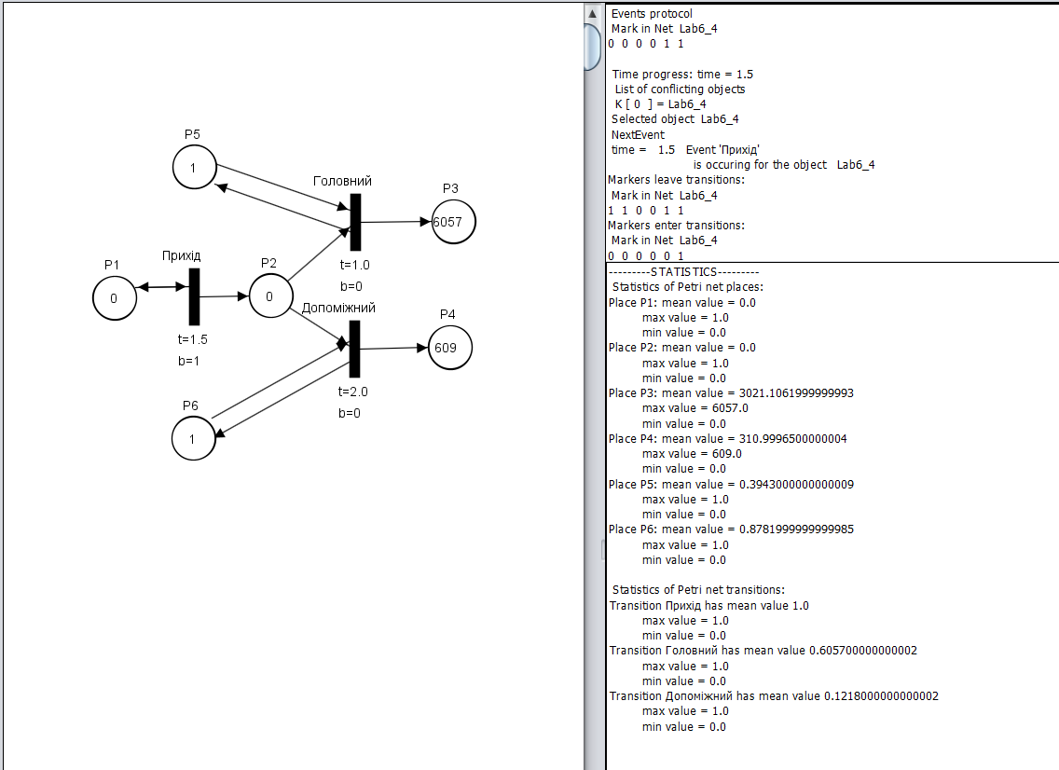

5

*Побудувати математичні рівняння, що описують побудовану за текстом завдання 4 мережу Петрі.*

$$T= \left\{T_{1},T_{2},T_{3}\right\}$$

$$P= \left\{P_{1},P_{2},P_{3}, P_{4},P_{5},P_{6}\right\}$$

$$A= \left\{\begin{aligned}{(P}_{1},T_{1}),{(T}_{1},P_{1}),{(T}_{1},P_{2}),{(P}_{2},T_{2}),{(P}_{2},T_{3}),{(T}_{2},P_{5}), \\ {(P}_{5},T_{2}),{(T}_{3},P_{6}),{(P}_{6},T_{3}),{(T}_{2},P_{3}),{(T}_{3},P_{4}),\end{aligned}\right\}$$

$$K= \left\{(0,1),(0,0.7),(0,0.3)\right\}$$

$$I= ∅$$

$$ω= \left\{1,1,1,1,1,1,1,1,1,1,1\right\}$$

$$s(0,0)= \left\{\left(\begin{aligned}{1 \atop 0} \\ 0 \\ 0 \\ 1 \\ 1\end{aligned}\right)\left(\begin{aligned}\begin{aligned}∞ \\ ∞\end{aligned} \\ ∞\end{aligned}\right)\right\}$$

|  |  |  |
| --- | --- | --- |
| Затримка $T_{1}$ | Затримка $T_{2}$ | Затримка $T_{2}$ |
| 0,012 | 2,5 | 3,6 |
| 0,054 | 0,335 | 1,2 |
| 0,086 | 0,652 | 0,354 |

Ітерація 1

$$P_{1} ≥1 →Z\left(T_{1}, 0.0\right)=1$$

$$P_{2} ≤1 →Z\left(T_{2}, 0.0\right)=0$$

$$P_{3} ≤1 →Z\left(T_{3}, 0.0\right)=0$$

$$ψ=\left\{T_{1}\right\} →X\left(T_{1}\right)=1$$

$$D^{-}:$$

$$M_{p1}\left(0.0\right)=0$$

$$M_{p2}\left(0.0\right)=0$$

$$M_{p3}\left(0.0\right)=0$$

$$M_{p4}\left(0.0\right)=0$$

$$M_{p5}\left(0.0\right)=1$$

$$M_{p6}\left(0.0\right)=1$$

$$E_{T1}\left(0.0\right)=\left\{0.0+0.012\right\}$$

$$E_{T2}\left(0.0\right)=\left\{∞\right\}$$

$$E_{T3}\left(0.0\right)=\{∞\}$$

$$t_{1}=min\{0.012,∞,∞\}$$

$$s(0,0)= \left\{\left(\begin{aligned}{0 \atop 0} \\ 0 \\ 0 \\ 1 \\ 1\end{aligned}\right)\left(\begin{aligned}\begin{aligned}0.012 \\ ∞\end{aligned} \\ ∞\end{aligned}\right)\right\}$$

$$Z_{T1}\left(0.0\right)=1$$

$$Z_{T2}\left(0.0\right)=0$$

$$Z_{T3}\left(0.0\right)=0$$

$$D^{+}:$$

$$Y\left(T_{1}, 0.012\right)=1$$

$$Y\left(T_{2}, 0.012\right)=0$$

$$Y\left(T_{3}, 0.012\right)=0$$

$$M_{p1}\left(0.012\right)=1$$

$$M_{p2}\left(0.012\right)=1$$

$$M_{p3}\left(0.012\right)=0$$

$$M_{p4}\left(0.012\right)=0$$

$$M_{p5}\left(0.012\right)=1$$

$$M_{p6}\left(0.012\right)=1$$

$$E_{T1}\left(0.012\right)=\left\{∞\right\}$$

$$E_{T2}\left(0.012\right)=\left\{∞\right\}$$

$$E_{T3}\left(0.012\right)=\{∞\}$$

$$s(0,0)= \left\{\left(\begin{aligned}{1 \atop 1} \\ 0 \\ 0 \\ 1 \\ 1\end{aligned}\right)\left(\begin{aligned}\begin{aligned}∞ \\ ∞\end{aligned} \\ ∞\end{aligned}\right)\right\}$$

Ітерація 2

$$P_{1} ≥1 →Z\left(T_{1}, 0.012\right)=1$$

$$P_{2} ≥1 →Z\left(T_{2}, 0.012\right)=1$$

$$P_{3} ≤1 →Z\left(T_{3}, 0.012\right)=0$$

$$ψ=\left\{T_{1},T_{2},T_{3}\right\}$$

$P_{2}$– конфліктна позиція (можливий перехід до $T_{2}$ або $T_{3}$)

Вирішивши конфлікт, беремо $T_{2}→X\left(T_{1}\right)=1$ та $X\left(T_{2}\right)=1$

$$D^{-}:$$

$$M_{p1}\left(0.012\right)=0$$

$$M_{p2}\left(0.012\right)=0$$

$$M_{p3}\left(0.012\right)=0$$

$$M_{p4}\left(0.012\right)=0$$

$$M_{p5}\left(0.012\right)=0$$

$$M_{p6}\left(0.012\right)=1$$

$$E_{T1}\left(0.0\right)=\left\{0.012+0.054\right\}$$

$$E_{T2}\left(0.0\right)=\left\{0.012+0.335\right\}$$

$$E_{T3}\left(0.0\right)=\{∞\}$$

$$t_{2}=min\{0.066,0.347,∞\}$$

$$s(0,012)= \left\{\left(\begin{aligned}{0 \atop 0} \\ 0 \\ 0 \\ 0 \\ 1\end{aligned}\right)\left(\begin{aligned}\begin{aligned}0.066 \\ 0.347\end{aligned} \\ ∞\end{aligned}\right)\right\}$$

$$Z_{T1}\left(0.012\right)=1$$

$$Z_{T2}\left(0.012\right)=1$$

$$Z_{T3}\left(0.012\right)=0$$

$$D^{+}:$$

$$Y\left(T_{1}, 0.066\right)=1$$

$$Y\left(T_{2}, 0.066\right)=0$$

$$Y\left(T_{3}, 0.066\right)=0$$

$$M_{p1}\left(0.066\right)=1$$

$$M_{p2}\left(0.066\right)=1$$

$$M_{p3}\left(0.066\right)=0$$

$$M_{p4}\left(0.066\right)=0$$

$$M_{p5}\left(0.066\right)=1$$

$$M_{p6}\left(0.066\right)=1$$

$$E_{T1}\left(0.066\right)=\left\{∞\right\}$$

$$E_{T2}\left(0.066\right)=\left\{∞\right\}$$

$$E_{T3}\left(0.066\right)=\{∞\}$$

$$s(0,0)= \left\{\left(\begin{aligned}{1 \atop 1} \\ 0 \\ 0 \\ 1 \\ 1\end{aligned}\right)\left(\begin{aligned}\begin{aligned}∞ \\ ∞\end{aligned} \\ ∞\end{aligned}\right)\right\}$$

Висновок

У даній лабораторній роботі ми ознайомилися із програмою PetriObjModelPaint для моделювання дискретно-подійних систем на основі стохастичних мереж Петрі. Використовуючи дану програму ми побудувати модель системи на базі стохастичної мережі Петрі та побудували математичні рівняння, що описують побудовану за текстом завдання мережу Петрі.